МБДОУ «ДСКВ №102», г.Братск
Воспитатель, 1 кат.: Аверина А .В.

МАСТЕР-КЛАСС «Дорогой подарок маме»:
« Развитие творческих способностей у детей с помощью пластилинографии».

Цель : повышение профессионального мастерства педагогов, получение новых знаний и освоение их в практической деятельности.
Задачи :
• освоение педагогами нетрадиционной техники работы с пластилином;
• обучение участников мастер- класса технике «пластилинография»;
• развивать интерес к нетрадиционным способам рисования и способствовать широкому применению их в детском саду.
Ожидаемый результат:
• проявление творчества педагогов в создании лепной картины с изображением полуобъемных предметов на горизонтальной поверхности, разными способами;
• повышение уровня профессиональной компетентности педагогов по использованию пластилинографии в работе с детьми.
Материалы и оборудование для педагогов: плотный картон, размер А4,набор пластилина, салфетки для рук, доски для лепки, стеки.
Структура мастер-класса:
1. Теоретическая часть:
Вступительное слово по теме «Пластилинография - увлекательное и полезное занятие для детей»
2. Практическая часть – занятие с педагогами с показом эффективных приемов.
3. Рефлексия – итог мастер-класса
Ход мастер-класса:
Теоретическая часть: сопровождается презентацией о пластилине.
Уважаемые коллеги, я предлагаю вам отправится в увлекательное путешествие по удивительной стране Пластилинография.
«Дети, конечно, не делаются художниками от того,что в течении дошкольного детства им удалось создать несколько действительно художественных образов.Но в развитии их личности это оставляет глубокий след, так как они приобретают опыт настоящего творчества, который в дальнейшем приложат к любой области труда».
Н. П. Сакулина
(В сопровождении медленной музыки.)
«Пластилинография» («графия» - создавать, изображать, «пластилин» - материал, при помощи которого осуществляется исполнение замысла). Принцип данной нетрадиционной техники заключается в создании лепной картины с изображением выпуклых, полуобъёмных объектов на горизонтальной поверхности. Пластилинография в силу самой его созидательно – преобразующей природы, при определенной организации обучения носит подлинно творческий характер (Г. Н. Давыдова).Основной материал — пластилин, а основным инструментом в пластилинографии является рука (вернее, обе руки, следовательно, уровень умения зависит от владения собственными руками). Техника пластилиновой живописи уникальна. Занятия пластилинографией представляют большую возможность для развития и обучения детей, так как способствуют:
- развитию таких психических процессов, как: внимание, память, мышление,
- развитию воображения, творческих способностей;
- развитию восприятия, пространственной ориентации, сенсомоторной координации детей;
- развитию самостоятельности, произвольности поведения;
Эти занятия помогают реализовывать впечатления, знания, эмоциональное состояние в творчестве. Дети учатся планировать свою работу и доводить её до конца. Занимаясь пластилинографией, у ребенка развивается умелость рук, укрепляется сила рук, движения обеих рук становятся более согласованными, а движения пальцев дифференцируются, ребенок подготавливает руку к освоению такого сложного навыка, как письмо. Этому всему способствует хорошая мышечная нагрузка пальчиков.
Сегодня я хочу вас познакомить с видами пластилинографии:
Прямая пластилинография- изображение лепной картины на горизонтальной поверхности.
Особенности выполнения работы:
1. Скатывать поочередно детали изображаемого объекта, сначала объемной формы (в виде шарика, колбаски).
2. Располагать их на горизонтальной поверхности.
3. Затем расплющивать, соединяя детали.
Обратная пластилинография (витражная) - изображение лепной картины с
обратной стороны горизонтальной поверхности (с обозначением контура).
Особенности выполнения работы:
1. Использовать для работы пластиковую прозрачную поверхность (прозрачные пластиковые крышки, контейнеры и т. д.).
2. С обратной стороны прозрачной поверхности маркером нарисовать контур рисунка.
3. Скатывать поочередно детали изображаемого объекта, сначала объемной формы (в виде шарика, колбаски).
4. Располагать их на поверхности, растирая и заполняя детали изображения.
Контурная пластилинография - изображение объекта по контуру, с
использованием «жгутиков».
Особенности выполнения работы:
1. Нарисовать рисунок карандашом или маркером.
2. Скатать из пластилина колбаски или тонкие жгутики.
3. Последовательно выкладывать длинный жгутик по контуру изображения.
4. Можно заполнить жгутиками другого цвета внутреннюю поверхность изображения.
Мозаичная пластилинография - изображение лепной картины на горизонтальной поверхности с помощью шариков из пластилина или шарикового пластилина.
Особенности выполнения работы:
1. Скатывать мелкие шарики, нужного цвета.
2. Располагать их на горизонтальной поверхности, заполняя поверхность изображаемого объекта, соответствующего цвета.
3. Слегка прижать.
Многослойная пластилинография - объемное изображение лепной картины на
горизонтальной поверхности, с последовательным нанесением слоев. Особенности выполнения работы:
1. Для начала мы берем разные цвета пластилина.
2. Делаем из них пластинки. Заготовки накладываются одна поверх другой. Мы получили так называемый «слоеный пирог», при изготовлении которого желательно идти от темных цветов - к светлому. Только не стоит прижимать слои очень сильно друг к дружке, просто положить один слой на другой.
3. А теперь можно очень аккуратно согнуть нашу заготовку по средней линии - она проходит там, где заканчивается верхний, самый маленький слой.
Или скатываем колбаску и разрезаем ее. Получая детали для изображения.
Каждая из этих техник – это маленькая игра. Их использование позволяет детям чувствовать себя раскованнее, смелее, непосредственнее, развивает воображение, дает полную свободу для самовыражения.
2. Практическая часть.
На улице весна! Светит солнце! Я предлагаю сегодня порадовать себя. А что больше всего любят женщины – это цветы. Давайте сделаем корзину цветов, используя разные виды пластилинографии.
Показать приемы. Объяснить способы работы.
Выполнение работы под музыкальное сопровождение.
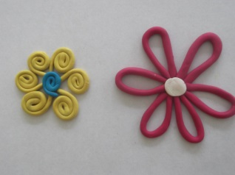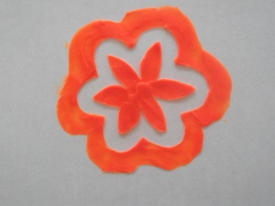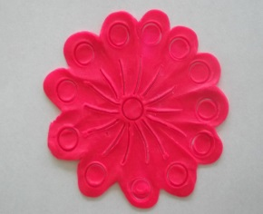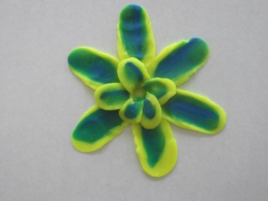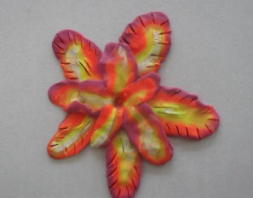

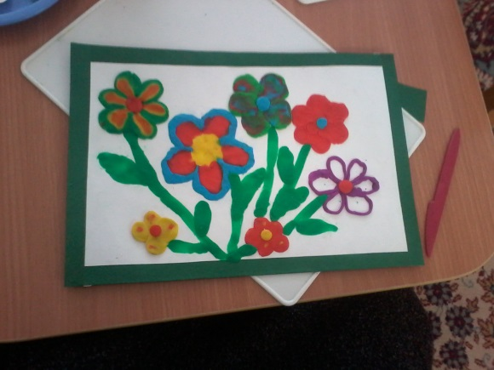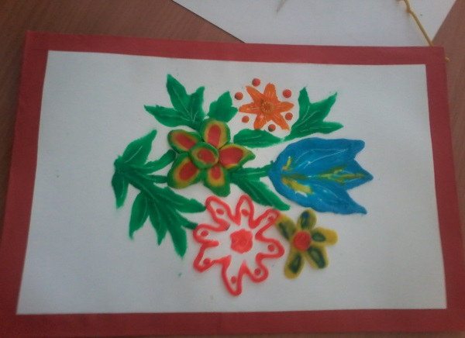
Во время работы полезные советы:
• во избежание деформации картины в качестве основы следует использовать плотный картон;
• предотвратить появление на основе жирных пятен поможет нанесенная на нее клейкая пленка, или же использовать глянцевый картон;
• устранить ошибку, допущенную в процессе изображения объекта, можно, если нанести его контур под пленкой или специальным маркером;
• Занятия пластилинографией увлекательны, но требуют большой сосредоточенности и определённого напряжения, поэтому в структуру занятий всегда вплетены физ минутки, динамические разминки, пальчиковая гимнастика, а также музыкальное сопровождение.
• Как оформить и хранить пластилиновые картины. Плоские пластилиновые картины лучше всего поместить под стекло в рамку, паспарту или хранить под прозрачной пленкой. Картину с рельефным изображением можно также поместить в рамку под стекло, но вдоль рамки положить прокладку, соответствующую выпуклости изображения. Пластилиновые картины не должны деформироваться, подвергаться попаданию прямого солнечного света и нагреванию. Покрытие пластилиновой картинки бесцветным лаком продлит ее "жизнь".
3. Заключение.
В технике пластилинографии можно создать: цветы, растения, насекомых, рыб, животных. Первые успехи в работе вызовут у детей желание создавать тематические картинки сначала под руководством взрослого, а затем в собственном творчестве, что будет способствовать развитию воображения и фантазии.
Эти пластилиновые «сочинения» пронизаны теплом рук художников, которые их создавали, и может быть поэтому они излучают какую-то особенную энергию.
Рефлексия
-Уважаемые коллеги! Наше путешествие закончилось. Прошу вас на предложенных карточках нарисовать эмоцию, которые вы испытали во время нашего путешествия.
Спасибо за внимание!

